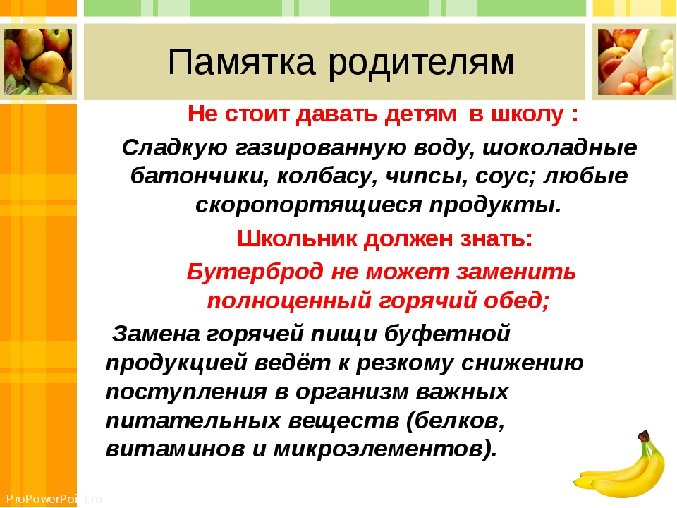Рекомендации родителям о питании школьников

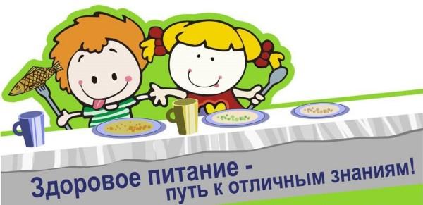

Что такое здоровое питание?
Выражение «здоровое питание» по-разному понимается в разных странах людьми с разными культурными традициями. Вообще говоря, здоровое питание должно являться неотъемлемой частью повседневной жизни и способствовать крепкому физиологическому, психическому и социальному здоровью человека. В целом под выражением здоровое питание подразумевается совместное воздействие потребляемой нами пищи, нашего состояния здоровья и предпринимаемых нами усилий для улучшения здоровья, как собственного, так и окружающих. Качественное питание обеспечивается путем потребления безопасных пищевых продуктов в рамках сбалансированной диеты, в результате чего полностью удовлетворяются потребности нашего организма в питательных веществах.
Недостаточность питательных веществ представляет собой физическое состояние, вызванное неправильно подобранной диетой или физической неспособностью усваивать или метаболизировать питательные вещества. Это понятие включает в себя:
переедание: человек получает с пищей больше калорий, чем расходует, что приводит к избыточному телесному жиру;
недоедание: человек получает с пищей недостаточное количество калорий и питательных веществ, что приводит к уменьшению массы тела и/или дефициту питательных элементов.
Недостаточность питательных веществ может быть связана с различными причинами, к которым относятся бедность, инфекции, ухудшающие аппетит, отсутствие доступа к пище, недостаточно развитые медико- санитарные услуги. Недостаточность питательных веществ негативно отражается на качестве жизни и учебе и может привести к болезни и смерти.

Почему именно в школах следует принимать меры по улучшению питания?
Качественное питание укрепляет способность к учению и здоровье детей. Поскольку питание влияет на интеллектуальное развитие и способность к учению, здоровое питание является необходимым условием хорошей успеваемости в школе. Как показывают исследования, дети, питающиеся более качественно, получают при тестировании более высокие оценки, не взирая на материальное положение их семей и уровень школы.
Наоборот, недостаточность питательных веществ, имевшая место в раннем детстве, может влиять на способность к учению, длительность пребывания в школе, умение концентрироваться и на внимательность. Дети, имевшие серьезную недостаточность питательных веществ, получают при тестировании на IQ и знание фактической информации более низкие оценки, чем дети в специально выбранных группах сравнения.
Школы играют жизненно важную роль, содействуя качественному питанию детей и предоставляя возможность для оказания им помощи. Часто школы более эффективно, квалифицированно, беспристрастно содействуют охране здоровья и здоровому питанию, чем какое-либо другое учреждение. Они контактируют с детьми, когда те находятся в критическом возрасте, определяющем их будущий образ жизни, включая качество питания. Кроме того, школы могут влиять на соответствующее поведение персонала, учителей, родителей и членов местного сообщества.
Мы знаем, как улучшить здоровье и самочувствие путем оказания помощи через школы. Исследования, проведенные в США и в других странах мира, показали, что тщательно составленные и внедренные учебные программы по медико-санитарному просвещению могут предотвратить формирование у детей вредных для здоровья форм поведения, касающихся, в том числе, питания, которые могут привести к заболеваниям. Более того, как свидетельствует анализ эффективности школьных программ питания, в ходе реализации которых повышается доступность продуктов питания при одновременной помощи и просвещении в области питания, наблюдается значительное увеличение роста и/или веса детей, а также в ряде случаев улучшение посещаемости занятий и успеваемости.
Школы могут оказывать экономически эффективную помощь в области питания. Исследования показали, что по сравнению с другими способами, школьные здравоохранительные программы, обеспечивающие безопасные и недорогие услуги в этой области, представляют собой один из наиболее рентабельных видов инвестиций государства на здравоохранение. Экономически эффективная помощь в области питания, оказываемая в школах, позволяет избежать или значительно снизить остроту проблем со здоровьем и последствий недостаточности питательных веществ.
Просвещение и здоровое питание для девочек положительно влияет на здоровье членов семьи. Предоставление девочкам более широких образовательных возможностей является одним из наиболее эффективных видов государственных инвестиций на здравоохранение и социальные нужды. Улучшение охраны здоровья девочек приведет, в свою очередь, к улучшению здоровья их детей и семей. Многие из проблем, связанных с родами, могут быть в значительной степени решены путем обеспечения адекватного питания на более ранней стадии.
Кроме того, оказание помощи в области питания повышает социальное значение женщины, поскольку именно женщина чаще всего готовит пищу для членов семьи. Исследования показали, что самым важным фактором, влияющим на здоровье и качество питания ребенка, является уровень образования его матери.
Здоровое питание уменьшает опасность возникновения проблем со здоровьем, наиболее характерных для
настоящего времени. Исследования показывают, что первые признаки хронических заболеваний, таких как ожирение, сердечно-сосудистые заболевания, рак и нарушения пищеварения, проявляются в юности.
Установлено, что просвещение в области питания оказывает существенное влияние на формирование полезных для здоровья привычек в этой области, что, в свою очередь, ведет к уменьшению опасности возникновения болезней, связанных с питанием.
Образование и хорошее питание укрепляют экономику. Люди, имеющие полноценное питание и хорошее образование, работают с большей производительностью и, следовательно, повышают свое собственное материальное благосостояние.

Влияние питания на здоровье.
Среди разнообразных условий окружающей среды, постоянно воздействующих на молодой организм, одно из ведущих мест принадлежит фактору питания. Влияние питания на растущий организм многогранно: оно не только обеспечивает гармоническое развитие и укрепляет общее состояние здоровья, но может повышать работоспособность и улучшать успеваемость школьников.
Если говорить об отношении к еде с точки зрения здоровья, то надо отметить, что такое рациональное питание, разнообразное питание и в чем состоит его режим. Соблюдая нехитрые правила, можно сохранить здоровье, на что следует обратить внимание детей.
Здоровое питание включает в себя еще один принцип – умение правильно приготовить пищу. Таки образом, все о чем говорили выше, укладывается в понятие:
- · разнообразное питание, богатое всеми основными питательными веществами;
- прием пищи не менее 3 –4 раз в день;
- умеренное употребление пищи;
- ужин не позднее 19 – 20 часов;
- правильная кулинарная обработка продуктов.
В этой работе много проблем. Прежде всего очень трудно преодолеть стереотип в мышлении и поведении не только детей, но и взрослых, что здоровье – это дело не только государственное, но и личное. Главная ценность жизни – здоровье человека, за которое он отвечает сам и сам обязан поддерживать его.
Если говорить о правильном питании то это предусматривает:
- приобретение и усвоение знаний о том, как сохранить свое здоровье, а предупредить его нарушение – формирование духовно – нравственных качеств личности (ответственности, честности, доброты, милосердия).
- развитие умений и навыков безопасной, здоровой жизни – воспитание культуры здоровья (поведения, питания, общения, быта, труда).
Целостность означает, что здоровую жизнь человека мы рассматриваем в единстве всех ее составляющих: психическое, физическое, социальное и духовное здоровье.
Современное питание по данным обследования потребление избыточного количества жира, нам не хватает большинства витаминов, микроэлементов, пищевых волокон, незаменимых жировых клеток, содержащихся в растительных маслах и в морепродуктах. Выявляемые нарушения в значительной степени влияющие на состояние здоровья, связаны как социально – экономическими условиями, так и привычками и традициями в питании населения, существенную роль играет и низкий уровень образования населения в области здорового питания.

Здоровье детей в целом.
Питание детей тесно связано со здоровьем. Начало заболевание желудочно – кишечного тракта в 70 из 100 случаев приходится на 5 – 6 летний возраст и достигает пика к 8 – 12 годам. По данным академика А. А. Баранова, распространенность хронических заболеваний органов пищеварения составляет 702,3 на 1000 детского населения и зависит от ряда факторов:

· нерегулярное питание с перерывами более 3 –4 часов;
- частое употребление острых блюд, консервированных продуктов, маринадов, копченостей, солений;
- однообразное питание;
- еда в сухомятку;
- употребление некачественных продуктов;
- несоблюдение режима дня;
- малоподвижный образ жизни;
- вредные привычки
Их устранение снижает вероятность возникновения заболеваний пищеварительной системы в среднем на 15%. Понимание младшими школьниками важности правильного питания может стать эффективным способом профилактики и предупреждения неинфекционных заболеваний желудочно – кишечного тракта, развития сердечно – сосудистых заболеваний и рака. Каждый человек может и должен быть хозяином собственного здоровья.

